新 书 推 荐
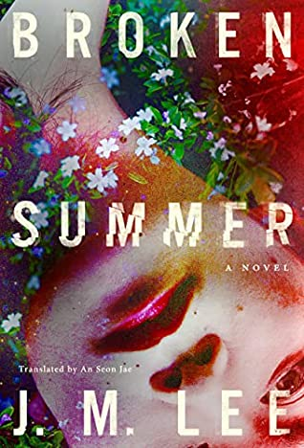
中文书名：《破碎的夏天》
英文书名：Broken Summer
作 者：J.M. Lee (Translated byAn Seon Jae)
出 版 社：Amazon Crossing
代理公司：Barbara Zitwer/ANA/Lauren Li
页 数：251页
出版时间：2022年9月
代理地区：中国大陆、台湾
审读资料：韩语电子稿及英语样章
类 型：韩语小说

内容简介：

《破碎的夏天》（Broken Summer）让人想起了达夫妮·杜穆里埃（Daphne DeMaurier）的《蝴蝶梦》（Rebecca）。这部令人难忘的悲剧可以与希腊悲剧《俄瑞斯忒亚》（Oresteia）相匹敌，它以爱情、死亡、艺术、复仇、迷恋、神圣、不忠和深不可测的谎言为背景，导致了两个家庭的毁灭。

故事的一开始，两个年幼的男孩与他们的看门人父亲和管家母亲正看着一个富裕家庭开车上山，来到富丽堂皇的霍华德庄园（Howard House）。很快，富人家的两个女孩和这两个下层阶级的男孩成了朋友，他们都不在乎阶级差别，享受着年轻人的游戏和友谊。但随着他们的成长，孩子们变得成熟，感受到了爱，开始了一场秘密之旅，导致了霍华德庄园这位18岁富家女的死亡。

谁是凶手？这个贯穿全书的问题让妹妹为她的姐姐悲伤。她将一生投入到复仇中，一心让她认为的凶手付出代价。尽管两个男孩的父亲被逮捕并承认犯下谋杀罪，但关于他是否是真凶的问题仍然存在，并持续了26年。父亲是为了包庇儿子而牺牲了自己吗？是他杀了那个年轻女孩吗？她是自杀吗？凶手是一个从未被视为嫌疑人的局外人吗？为什么警察没有认真调查这个案子？

直到这部心理惊悚著作的最后几页，读者才会知道真相。

作者简介：
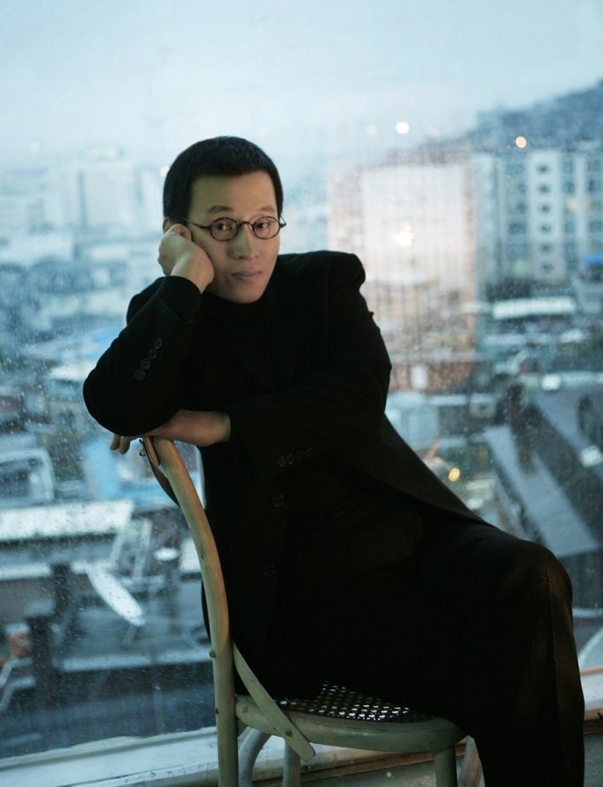
J. M. 李（J. M. Lee）的书在他的祖国韩国已经卖出了数百万册。他是Painter of the Wind一书的作者，这部历史推理小说开启了他的职业生涯，并被改编成了一部在韩国广受欢迎且获奖的电视剧；他的作品还有The Boy Who Escaped Paradise和The Investigation，后者被提名独立外国小说奖（Independent Foreign Fiction Prize），并成为入围意大利的书报亭文学奖（Premio Bancarella）决选的最后六本书之一；《破碎的夏天》（Broken Summer）在韩国一经出版就成为了畅销书，目前正被制作成电视连续剧。

媒体评价：

“李擅长心理现实主义，而男主人公对真相的探索自然地受到了深刻而痛苦的情感的驱动……这是一幅被悲伤撕裂的心灵的精美画像，不仅会吸引悬疑作品的读者。”
----《出版者周刊》星级评论（Publishers Weekly, Starred Review）

“这是一个引人入胜、优美的谜题，李巧妙地将复杂的人物彻底剖析。”
----《图书馆期刊》星级评论（Library Journal, Starred Review）

“在李对悲伤、背叛和复仇的惊人描绘中，人们必须为过去的罪行付出代价。”
---- PopSugar

“背叛的法定时效是什么？一个秘密在变成地震之前能被掩埋多久？揭露真相----这个狡猾概念----会解决问题或带来和平吗？本书被精妙地翻译成了英语，这部以微妙的故事叙述而闻名的悬疑小说思考了这些问题……一部微妙的心理惊悚小说。“
----《科克斯书评》（Kirkus Reviews）

谢谢您的阅读！
请将反馈信息发至：李文浩（Lauren Li）
安德鲁·纳伯格联合国际有限公司北京代表处
北京市海淀区中关村大街甲59号中国人民大学文化大厦1705室
邮编：100872
电话：010-82449901
传真：010-82504200
Email：Lauren@nurnberg.com.cn
网址：http://www.nurnberg.com.cn
微博：http://weibo.com/nurnberg
豆瓣小站：http://site.douban.com/110577/
新浪微博：安德鲁纳伯格公司的微博_微博 (weibo.com)
微信订阅号：ANABJ2002


